Исследование динамики фазовой пачечной активности
в нейрональной модели Моррис-Лекар
Буда М.А.¹, Сладков К.Д.²
¹студент, ²м.н.с.
¹ИАТЭ НИЯУ МИФИ, г. Обнинск, Россия
²ИБК РАН, г. Пущино, Россия
Emal: buda.marya@yandex.ru

Нейронные модели делятся на биофизические и феноменологические. Биофизические модели (например, Ходжкин–Хаксли, Моррис–Лекар) описывают динамику мембранного потенциала системой нелинейных дифференциальных уравнений, моделирующей мембрану как конденсатор с нелинейно зависящими от потенциала ионными токами. Феноменологические модели (например, Ижикевич, ФитцХью–Нагумо) используют аналогичные нелинейные принципы для воспроизведения разнообразных нейронных режимов, но не стремятся к биофизической точности ионных механизмов.
В классификации Ижикевича долгое время считалось, что биофизические модели класса Моррис–Лекар и Ходжкин–Хаксли неспособны демонстрировать пачечную фазовую активность без сложных параметрических настроек. Недавние работы показали, что такие режимы возникают при определённых комбинациях параметров, однако системного аналитического описания границ этих фазовых переходов не было. В данной работе проведен нелинейный анализ и численный скан параметров, построена карта фазовой пачечной активности модели Моррис–Лекар.
Модель анализирует нелинейный вклад кальциевого (возбуждающий), калиевого (восстанавливающий) и тока утечки. Динамика переменных (мембранный потенциал V и степень открытия каналов n) задаётся системой двух нелинейных уравнений, где вся нелинейность обусловлена активацией ионных каналов от потенциала и медленными переменными восстановления:
$$\left\{\begin{aligned}C\dot{V}=I-I_{Ca}-I_{K}-I_{L} \\ \dot{n}=\frac{(n_{∞}-n)}{τ_{a}}\end{aligned}\right.$$
Где C – мембранная ёмкость, V – мембранный потенциал нейрона, I – внешний ток, $I_{Ca}, I_{K}, I_{L}$ – ионные токи; $\dot{n}$ – переменная открытия, описывающая состояние калиевых каналов
Задавая биофизические параметры модели и для каждого значения входного тока численно определяя стационарное состояние, нам удалось определить равновесный потенциал нейрона, являющийся начальным условием. На этой базе моделировалась динамика мембранного потенциала при токовых стимулах, с последующей автоматической детекцией и подсчётом числа спайков в пачке для разных параметров. При варьировании тока и кальциевой проводимости строились фазовые диаграммы и вычислялись след и определитель Якобиана в равновесии, что позволяло проследить изменение устойчивости и выделить области нелинейных переходов между покоем, тоническим спайкингом и фазовой пачечной активностью (рис. 1А).
Численный анализ выявил, что фазовая пачечная активность возникает в определённом диапазоне входного параметра (рис. 1А), при котором равновесное состояние остается устойчивым, но система приближается к границам потери устойчивости в седло-узловой бифуркации на инвариантной окружности. Рост входного тока сопровождается монотонным увеличением числа спайков в пачке (рис. 1Б).
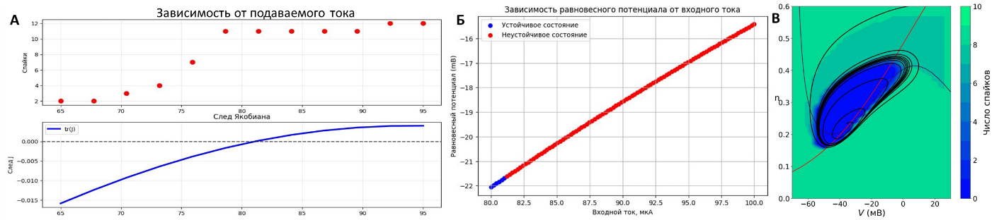
Проведенное исследование определяет границы нелинейных фазовых переходов от стационарного состояния к пачечной активности. Анализы фазовых плоскостей (рис. 1В) модели Морриса–Лекара показали, что при варьировании двух управляющих параметров можно локализовать области, где возникают режимы фазовой пачечной активности.

Рисунок 1. 1А график зависимости числа спайков в фазовой пачке от величины стимулирующего тока; 1Б бифуркационная диаграмма; 1В график числа спайков зависимости от величины тока и проводимости кальциевого канала
Выполненный анализ модели Моррис–Лекар позволил выделить области фазовой пачечной активности на параметрической плоскости, отражающие переходы между различными режимами активности нейрона. В заключение, проведённый анализ показывает, что модель Моррис–Лекар демонстрирует богатый спектр нелинейных режимов. Выделенные на параметрических диаграммах области пачечной активности в плоскости «входной ток – кальциевая проводимость» наглядно связывают изменение управляющих параметров с качественной перестройкой динамики нейрона. Полученные результаты подчёркивают роль нелинейных механизмов ионной проводимости в формировании сложных паттернов возбуждения и могут служить дополнением в исследовании нейронных сетей и одиночных нейронов, демонстрирующих фазовую пачечную активность.
Литература
- Izhikevich, E. M. (2018). Dynamical systems in neuroscience: The geometry of excitability and bursting. MIT Press. (Original work published 2007)
- Izhikevich, E. M. (2004). Which model to use for cortical spiking neurons? IEEE Transactions on Neural Networks, 15(5), 1063–1070
- Kirigeeganage, S., & Naber, J. (n.d.). Modeling the bursting behavior of the Hodgkin-Huxley neurons using genetic algorithm based parameter search. Electrical and Computer Engineering, University of Louisville.
- Кириллов C. Ю., Некоркин В. И. Динамическая седло-узловая бифуркация предельных циклов в модели нейронной возбудимости // Известия вузов. Радиофизика. – 2014. – Т. 57, № 11. – С. 934–946

